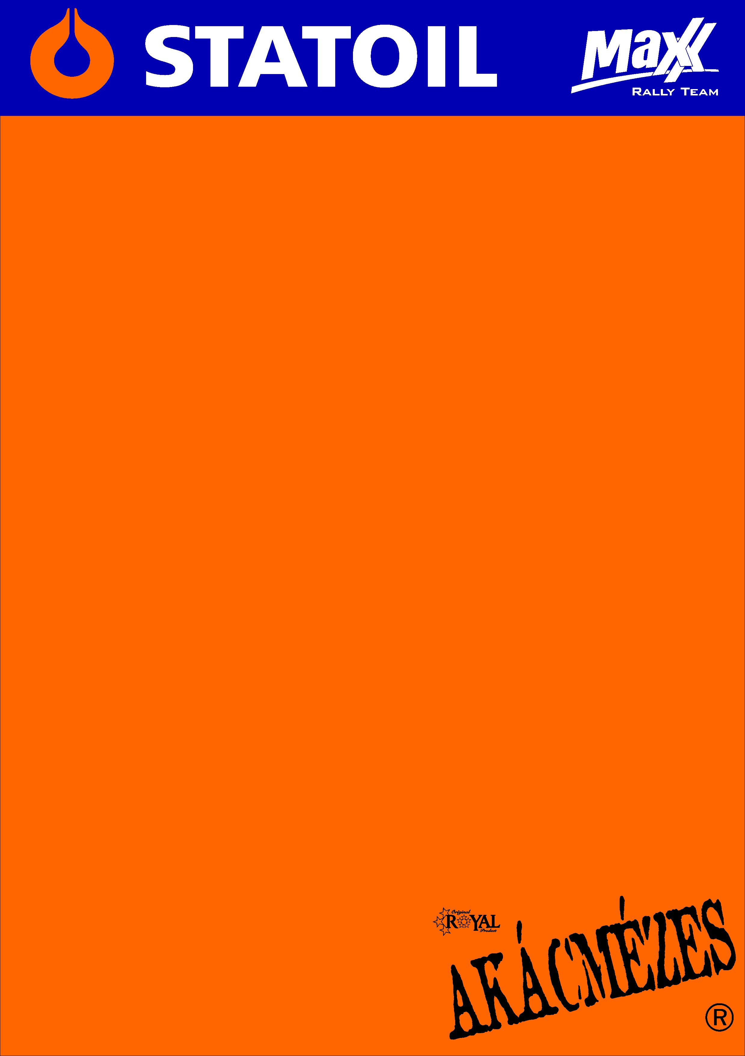

2010. július 18.
Veszprém Rallye, Összefoglaló.
Kakuszi Zsolt- Kakuszi Csaba
Maxx Rallye Team
Ford Fiesta S2000

Nebuló futam!
Újra a mezőnyben köszönthettük a Maxx Rallye Team bajnok versenyzőpárosát, Kakuszi Zsoltot és Kakuszi Csabát. A Super1600-as kategória egykori bajnok testvérpárja nem is akárhogy tűnt fel ismét a mezőnyben, hanem a legújabb fejlesztésű S2000 autóval. A 17. Veszprém Rallye-t egy nagy mosollyal és sok tapasztalattal az abszolút 12. helyen zárta.

Kakuszi Zsolt- Kakuszi Csaba: „Nagyon jó érzés volt újra autóban ülni, ráadásul nem is akármilyenben… Ez a Ford Fiesta hihetetlen élmény nyújt, tökéletesen bírta a megpróbáltatásokat, hiszen sokkal strapabíróbb a futóműve, mint a Cliónak.
Eleinte az jelentette a legnagyobb akadályt, hogy egy kicsit visszavegyünk a tempóból, mert a nagy sietségnek gyakran lett túlcsúszás az ára. Szerencsére a következő szakaszon sikerült picit „behúznunk a féket”, ott azonban a hihetetlenül nagy por okozott kellemetlenséget. Ekkor még az abszolút tízedik helyen álltunk, nem sokkal lemaradva az élbolytól…
A mai nyitó szakaszokon kicsit puhának tűnt az autó, sokat csúszkált a hátulja, fékezésnél és ugratásnál leért az alja. A defekt sajnos a sólyi erdőben minket is utolért, szerencsére egy lassú defekt formájában, így letudtunk jönni vele a gyorsról. Állítottunk a futóművén, ami abszolút érezhető volt.
Összességében kicsit előrébb vártuk magunkat, de debütálásnak ez sem volt rossz! A lényeg, hogy nagyon sokat tanultunk, amit a későbbiekben biztosan kamatoztathatunk. Számos beállítást kipróbáltunk, váltogattuk az abroncsokat, négy fajta gumival mentünk. A rendszeresen sportolásnak köszönhetően fizikailag is nagyon jól bírtam.
Ha most kezdődne a verseny ezzel a tapasztalattal már jobban mennénk. Ez az autó az első helyre is elég lenne, a Fiesta tudja az első helyet, nekünk még tanulnunk kell hozzá!”

Köszönjük támogatóinknak!

További információ:
A folyamatosan frissülő honlapunkon, www.maxxrally.hu -n.

